首先在腾讯云服务器上，服务器CPU参数如下所示

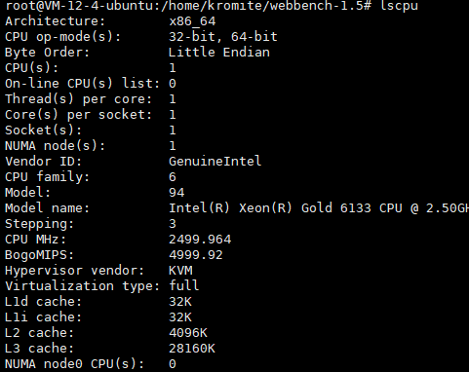

其最大文件描述符设置为

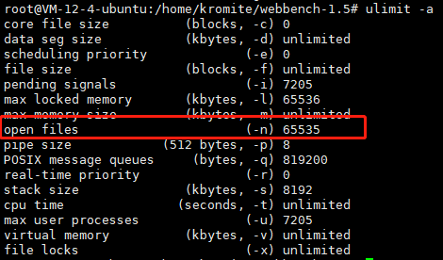

**短连接测试**

然后进行INFO级别日志参数

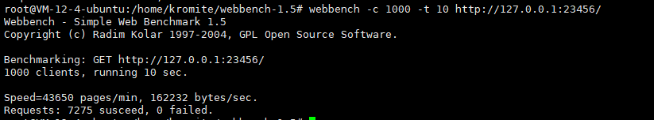

进行INFO以上级别日志参数

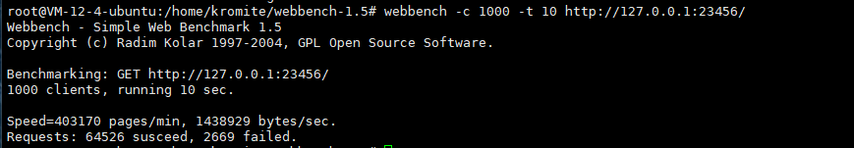

发现IO操作确实会极大影响性能

不过这里也出现了个问题，最后如果提高客户端数量，一般都会在这里core dump，由于自己设置的是65535上限，这里差不多64526很接近，这样就大胆猜测还是文件上限的问题。

最后查看日志，确实还是该问题。



因此短连接相当于是一个TCP Connection一个请求，请求完就将Connection关闭。

因此之后的测试都是使用1000个，5秒。 QPS最终是38930/5 = 7786。比之前的还要高一点。

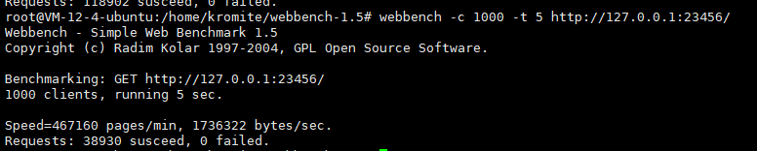

其实这里算是有个小bug，因为当遇到短连接的时候，服务器直接关闭连接，但是关闭连接之后没有close(fd),而只是shutdown(fd, SHUT_RDWR)。这两个函数前者是释放fd，后者是关闭套接字，但是fd的资源依旧保存。这里如果将文件描述符释放的话，那么请求数就可以完全大于文件描述符的上限。

**长连接测试**

现在将这个服务器改写成长连接，再次进行压力测试

居然并发数有将近5w。

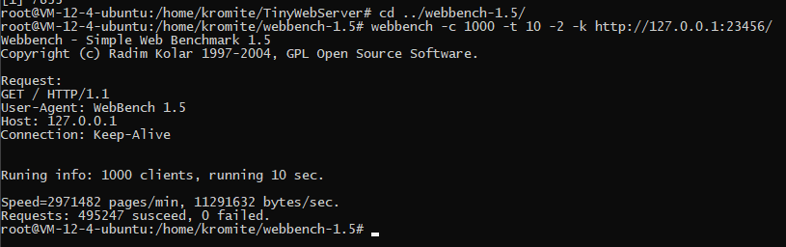

就算是加长时间，这样也有将近5w，QPS几乎没有收到影响。

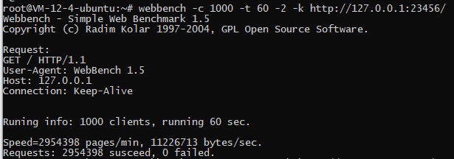

**与其他Web服务器的对比**

1. <https://github.com/linyacool/WebServer>

短连接状态下

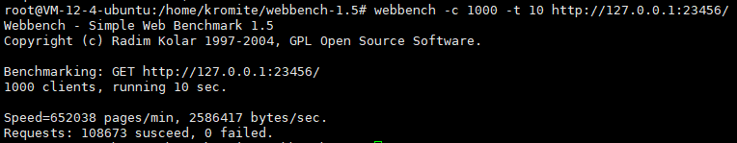

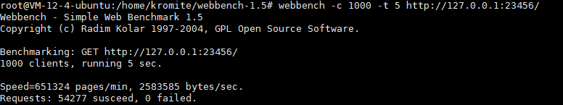

其QPS基本都在一万以上。